КОМПЬЮТЕРНАЯ ПРОГРАММА «ЧИТАЕМ ЛЕГКО»:
методические рекомендации для педагогов

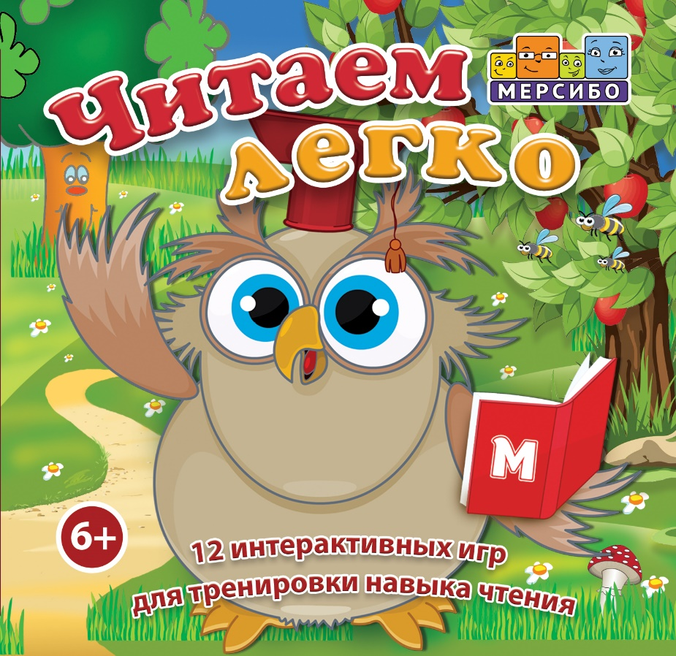
Идея:
Бардалим Виталий Владимирович - эксперт в области разработки образовательного программного обеспечения.
Суслова Екатерина Александровна - учитель-логопед высшей категории, автор методики и многих интерактивных игр Мерсибо, педагог с 20-летним стажем, ведущий специалист в области ИКТ в логопедии.
Авторы-составители:
Мурылева Ирина Сергеевна – педагог дополнительного образования.
Речиц Ольга Викторовна – педагог-психолог.
Барбашова Светлана Анатольевна – педагог – психолог.

На диске 12 игр для детей от 6 лет. Они помогут воспитателям и педагогам заинтересовать детей чтением и развить этот навык.
В играх ребенок читает слова и предложения, чтобы выполнить задание. Он погружается в удивительный сюжет: играет в домино с инопланетянином, раскрывает тайны фараона, пишет кулинарную книгу, доставляет посылки на самолете. Такая подача вовлекает ребенка в обучение, и он читает с удовольствием.
Есть и непростые задания: составить пословицу, прочитать слово с пропущенными гласными, найти синонимы или выделить одно слово внутри другого. Это игры учат ребенка быть внимательными в процессе чтения и развивают орфографическую зоркость.
На диске нет игр для изучения букв, поэтому он понадобится на занятиях с детьми, которые уже читают по слогам или лучше.
У игр есть печатные задания — упражнение по теме игры для печати. Используйте их, чтобы перейти от компьютерной игры к настольной или дайте детям на дом.
Предназначен для работы педагогов-психологов и воспитателей, учителей-дефектологов дошкольных групп, которых посещают дети с ЗПР и ТНР. Может быть интересен для родителей детей дошкольного возраста в рамках подготовки детей к школе.

12 игр для:
- тренировки навыков слогового чтения
- запоминания написанных слов
- составления предложений из слов
- понимания смысла прочитанного текста
- расширения словарного запаса
- знакомства с орфограммами

Методические рекомендации содержат:
- последовательность использования комплекса игр;
- общие рекомендации к организации развивающего взаимодействия с ребенком на основе предлагаемого комплекса игр;
- пошаговую инструкцию, которая подскажет, какие действия стоит предпринять для решения поставленных задач;
- советы, которые помогут успешно справиться с поставленной задачей через алгоритм действий в компьютерной игре;
-рекомендации по подготовительной работе перед началом игры и варианты закрепления, полученных знаний и навыков.
В описании игры особое внимание обращено на трудности, которые могут возникнуть в процессе организации совместной образовательной деятельности с детьми; поясняется, как справиться с ними.

Последовательность игр определена очередностью игр на диске:
Отважный Фридрих
Слоговое домино
Словомер
Научи Робота
Маша ест кашу
Караоке по-детски
Братья по смыслу
Ворона и лисица
Весёлый город
Грамотная доставка
Сокровища фараонов
Именины у Кристины

Общие рекомендации к организации развивающего взаимодействия с ребенком на основе предлагаемого комплекса игр:
- Перед началом игры взрослому познакомиться с инструкцией.
- Прослушать вместе с ребёнком вступление к игре.
- Убрать текст инструкции, нажав курсором на слово «Закрыть».
- При необходимости начать игру с начала, нажав на стрелку в правой части экрана – перейти в настройки – нажать на иконку « ».
- Внимание! Каждый раз, меняя время или другие функции на панели «Настройка», игра запускается заново автоматически.
Используемые при этом подсказки для взрослого и указания к действиям ребенка:
Описание скриншота «1»
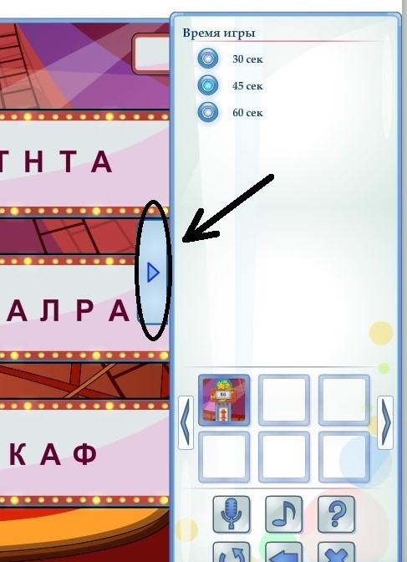
Открытие панели «Настройка» и закрытие этой панели.
Описание скриншота «2»
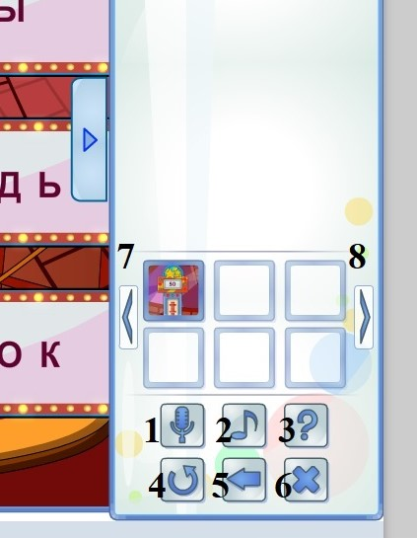
Кнопка 1 – Работа с микрофоном
Кнопка 2 – Настройка звука, музыкальное сопровождение
Кнопка 3 – Повтор текста описания игры
Кнопка 4 – Перезапуск игры
Кнопка 5 – Возврат к предыдущей игре
Кнопка 6 – Закрыть игру
Кнопку 7 – Просмотр предыдущих игр
Кнопку 8 – Просмотр следующих игр

Описание скриншота «3»
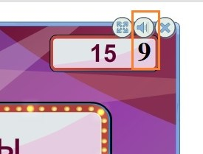
Кнопка 9 – Отключение звука, голоса диктора и музыки.

Инструкции к использованию игр
с методическими комментариями для педагогов в форме советов, указаний и предупреждений затруднений:

ОТВАЖНЫЙ ФРИДРИХ
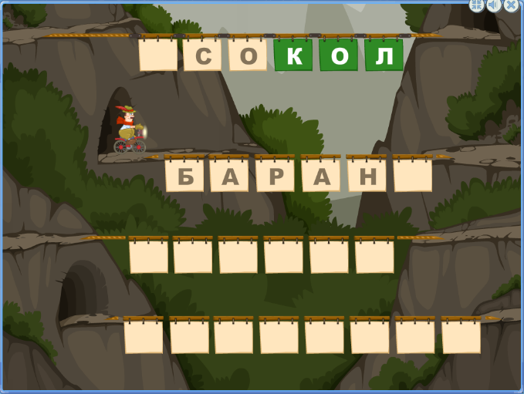
Возраст: 7-9 лет
Уровень сложности:
Печатный материал: да
Цель: создание игровой ситуации, способствующей развитию внимания и автоматизации навыка чтения.
Инструкция к игре: на экране горы, соединенные навесными мостами с карточками для букв. Отважный Фридрих сможет проехать на велосипеде по мосту, когда игрок обнаружит в длинном слове другое слово. Как только Фридрих отправляется в путь на карточках появляется слово. Почитайте его и найдите в нем другое. Наведите курсор на карточку с буквой и нажмите левую клавишу мышки. Карточка становится зеленой. Необходимо сделать тоже самое с другими карточками для того, чтобы выделить найденное слово. Если все сделано верно, Отважный Фридрих проезжает по мосту. В случае ошибки мост обрывается, и Фридрих падает с высоты. Когда все четыре слова найдены Фридрих проезжает по всем мостам и попадает к другу на чашечку кофе.
Сюрпризный момент – Отважный Фридрих пьет кофе с приятелем.
На панели «Настройка» вы можете выбрать скорость игры: медленно, средне, быстро, очень быстро.
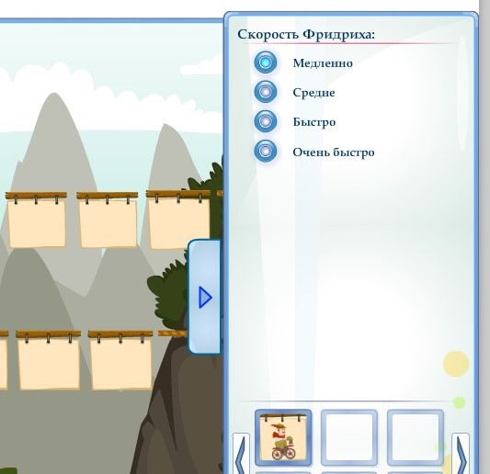
Закрепление навыков: в игре предполагается наличие печатного материала, который можно использовать для переключения ребёнка с компьютерной деятельности на работу с дополнительным печатным материалом.

СЛОГОВОЕ ДОМИНО
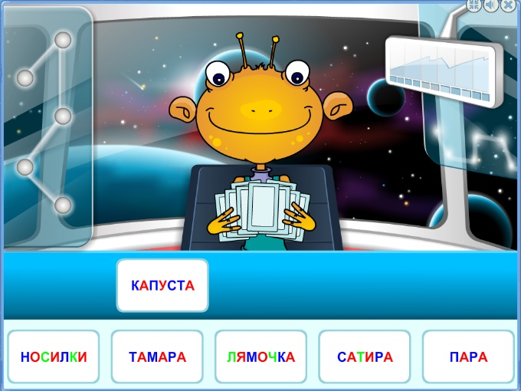
Возраст: 6-9 лет
Уровень сложности:
Печатный материал: да
Цель: создание игровой ситуации, способствующей закреплению навыка слитного чтения.
Инструкция к игре: на мониторе Инопланетянин. Он предлагает поиграть с ним и выкладывает одну из своих карточек со словом на стол. В нижней части экрана появляются карточки со словами для играющего. Прочитайте слово на карточке Инопланетянина и слова на своих карточках. Выберите слово с таким же первым или последним слогом как у Инопланетянина и нажмите левую клавишу мышки. Если выбор правильный - она перемещается и присоединяется к карточке Инопланетянина. Наступает следующий ход и появляются новые карточки со словами.
На панели «Настройка» можно установить количество ходов: 5 или 10; включить или выключить «Цвет букв» и выбрать тип игры: «Ищем начало слова» и «Ищем окончание слова».
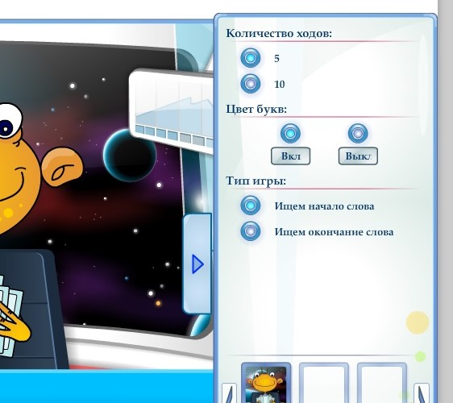
В конце игры внимательного игрока ждет сюрпризный момент – сладкое угощение!
Закрепление навыков: в игре предполагается наличие печатного материала, который можно использовать для переключения ребёнка с компьютерной деятельности на работу с дополнительным печатным материалом.

СЛОВОМЕР
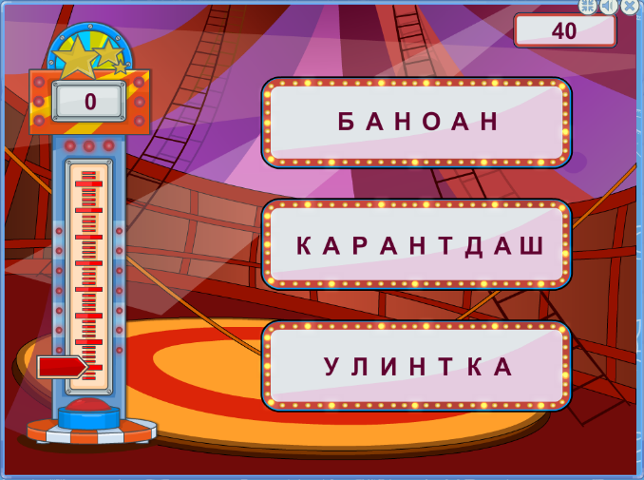
Возраст: 7-9 лет
Уровень сложности:
Печатный материал: да
Цель: создание игровой ситуации, способствующей развитию внимания и тренировке орфографической зоркости.
Инструкция к игре: на экране чудо-словомер и три поля с неправильно написанными словами. Задача игрока найти в словах лишние буквы.

Внимание! Игра на время. На панели «Настройка» можно выставить время игры: 30 секунд, 45 секунд и 60 секунд.
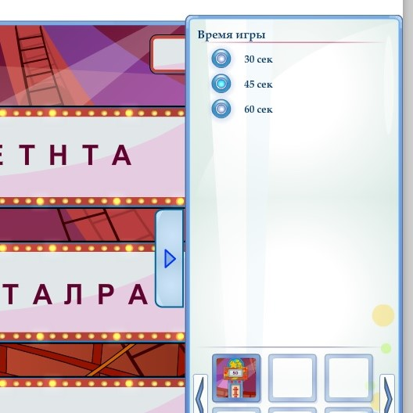
Цифры в верхней части словомера обозначают количество очков, полученных тогда, когда лишняя буква в слове найдена верно. За каждое исправленное слово словомер присуждает по 10 очков. Для того, чтобы убрать лишнюю букву из слова, наведите курсор на выбранную букву и нажмите на неё левой клавишей мышки. В случае неправильного выбора диктор укажет на ошибку и появится возможность найти лишнюю букву еще раз.
В конце игры игрока ждет сюрпризный момент – на чудо-словомере появится слово, обозначающее уровень скорости и внимательности. Например, «ноль», «черепаха», «улитка», «пионер» или «мегамозг».
Закрепление навыков: в игре предполагается наличие печатного материала, который можно использовать для переключения ребёнка с компьютерной деятельности на работу с дополнительным печатным материалом.

НАУЧИ РОБОТА
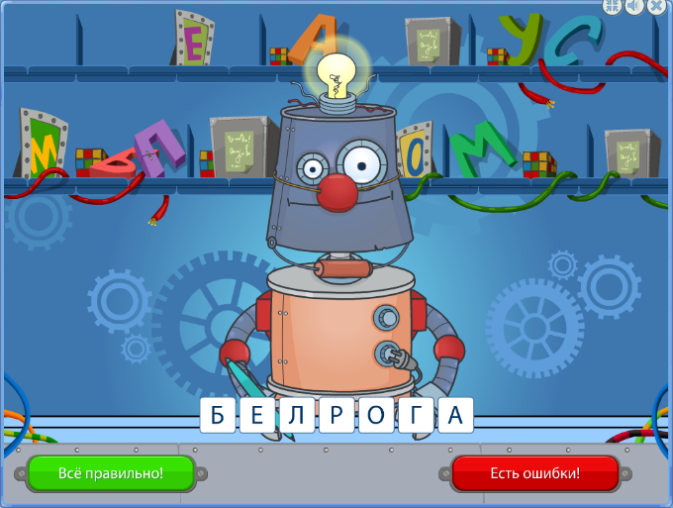
Возраст: 6-9 лет
Уровень сложности:
Печатный материал: да
Цель: моделирование игровой ситуации, способствующей развитию зрительного внимания и орфографической зоркости.
Инструкция к игре: на экране Робот, которому нужно помочь в проверке слов и фраз. Робот будет писать слова, а задача игрока проверить, не допустил ли «Ученик» ошибок. На экране появляется написанное Роботом слово, прочитайте его. Наведите курсор на зеленый прямоугольник с надписью: «Всё правильно!» и нажмите на него левой клавишей мышки в том случае, если ошибок нет. В случае если Робот допустил ошибку в слове или фразе, нужно исправить её. Для этого наведите курсор на красный прямоугольник со словами: «Есть ошибки!». При нажатии на него левой клавишей мышки, появится возможность поменять местами буквы, чтобы написанное Роботом слово или фраза стали верными. Наведите курсор на выбранную букву, нажмите на неё левой клавишей мышки и, удерживая, переместите на правильное место в слове.
В игре предусмотрено 5 слов и словосочетаний. Сюрпризный момент: в конце игры Робот благодарит за помощь и отправляется писать письмо своей бабушке!
На панели «Настройка» можно выбрать три типа игры: слова, фразы и смешанный.
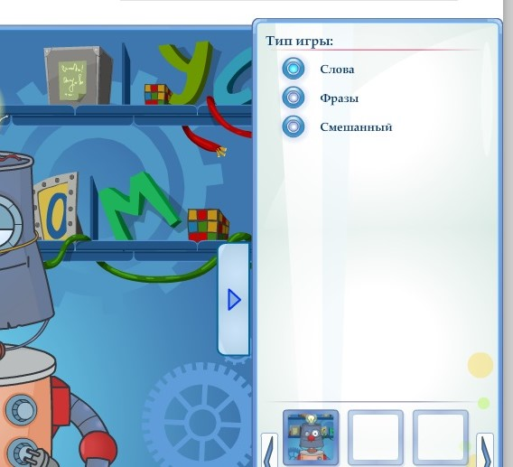
Закрепление навыков: в игре предполагается наличие печатного материала, который можно использовать для переключения ребёнка с компьютерной деятельности на работу с дополнительным печатным материалом.

МАША ЕСТ КАШУ

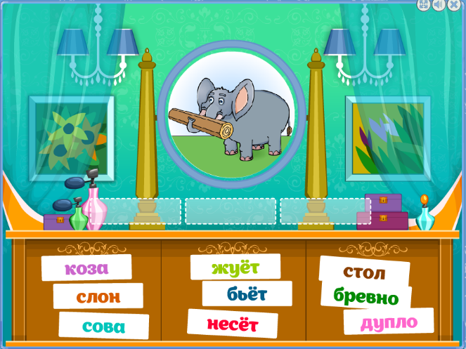
Возраст: 6-8 лет
Уровень сложности:
Печатный материал: да
Цель: моделирование игровой ситуации, способствующей пониманию смысла прочитанного, умению составлять предложения.
Инструкция к игре: на экране в круглом зеркале появляется сюжетная картинка. Под ней расположены три пустых окошка. Посмотрите на картинку и выберите слова для её подписи. В нижней части экрана предлагаются карточки со словами. Необходимо прочитать слова в каждом столбике и выбрать по одному слову, соответственно изображенному сюжету. Наведите курсор на выбранное слово первого столбика и щелкните левую клавишу мышки. Слово автоматически переносится в первую пустую ячейку. Также поступайте со словами второго и третьего столбиков. Предложение собрано. Прочитайте его. Затем наведите курсор и нажмите левой клавишей мышки на кнопку «Готово», расположенную в верхней части экрана. Диктор проговаривает получившееся предложение. За верную подпись ждет награда - короткий мультфильм по мотивам прочитанного. При неверной подписи картинки диктор советует не спешить и подумать. Слова в окошках можно заменять, наведя курсор на другое слово в столбике и, нажав левую клавишу мышки.

В данной игре настройки не предусмотрены.

В данной игре наличие сюрпризного момента не предусмотрено. Рекомендуем поддерживать эмоционально ребенка для создания ситуации успеха и формирования мотивации к учебной деятельности.
Закрепление навыков: в игре предполагается наличие печатного материала, который можно использовать для переключения ребёнка с компьютерной деятельности на работу с дополнительным печатным материалом.

КАРАОКЕ ПО-ДЕТСКИ

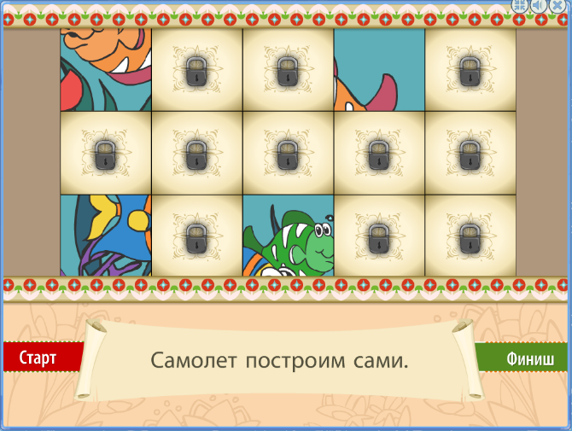
Возраст: 5-8 лет
Уровень сложности:
Печатный материал: да
Цель: моделирование игровой ситуации, позволяющей формировать навык уверенного чтения простых предложений.
Инструкция к игре: в верхней части экрана – окошки с замками. В нижней части экрана развернутый свиток с фразой. Нажмите на кнопку «Старт» и запустите процесс послогового чтения. В качестве подсказки читающему слоги в словах последовательно выделяются зеленым цветом. Прочитав предложение до конца, наведите курсор на кнопку «Финиш» и нажмите левую клавишу мышки. После каждого прочитанного предложения открываются окошки с замками и появляются цветные фрагменты, из которых надо сложить целую картинку. Щелкайте на фрагменты, меняя их местами, чтобы получилась целая яркая картинка.
Сюрпризный момент: Похвала диктора - отлично почитал и картину собрал. «Сделал дело – гуляй смело!»
На панели «Настройка» установите одну из групп предложений для чтения: «Поговорки», «Легкое чтение», «Фразы наоборот», «Сложные фразы», «Все».
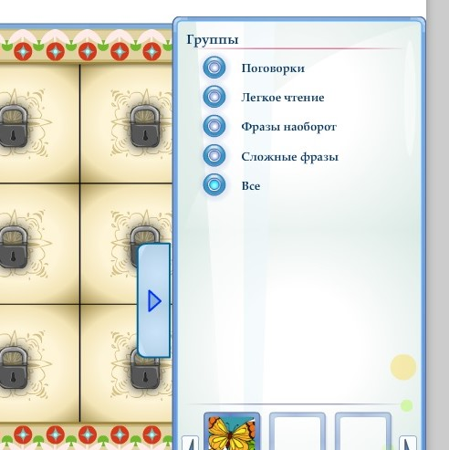
Закрепление навыков: в игре предполагается наличие печатного материала, который можно использовать для переключения ребёнка с компьютерной деятельности на работу с дополнительным печатным материалом.

БРАТЬЯ ПО СМЫСЛУ

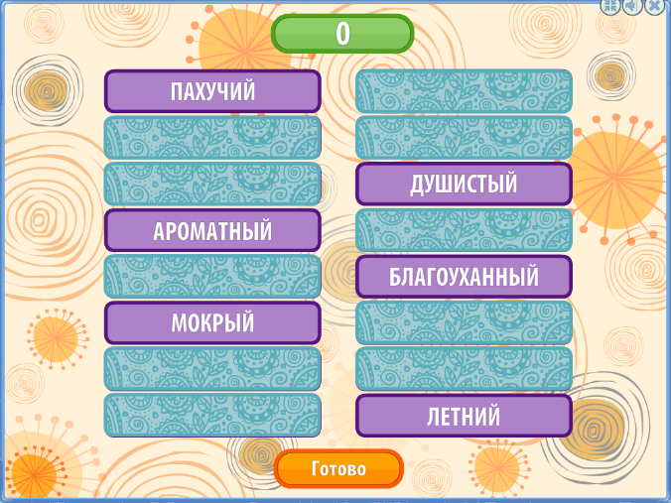
Возраст: 6-8 лет
Уровень сложности:
Печатный материал: да
Цель: моделирование игровой ситуации, позволяющей обогатить словарный запас синонимами.
Подготовка к игре: объясните ребёнку значение слова «синоним». Синонимы – это слова схожие по смыслу (детям дошкольного возраста понятие «синонимы» не даются).
Инструкция к игре: на экране расположены два столбика карточек с различными словами. Прочитайте слова или прослушайте их. При наведении курсора на одну из карточек диктор произносит соответствующее слово. Объясните лексическое значение каждого слова. Выберите карточки с близкими по значению словами. Поочередно наводите на синонимы курсор и нажимайте левую клавишу мышки. Карточки исчезают и на табло в верхней части экрана отражается количество полученных очков. Когда закончились близкие по смыслу слова, нажмите кнопку «Готово». Все оставшиеся слова исчезают или на экране появляются пропущенные синонимы. За каждое правильно выбранное слово-синоним количество очков увеличивается, при неверном выборе слов очки снимаются. На экране появляются новые слова. Количество заработанных очков суммируется. В конце каждого тура диктор хвалит игрока за его успех.
На панели «Настройка» можно установить количество туров в игре: 3 или 5. А
также устанавливается озвучивание слов диктором.
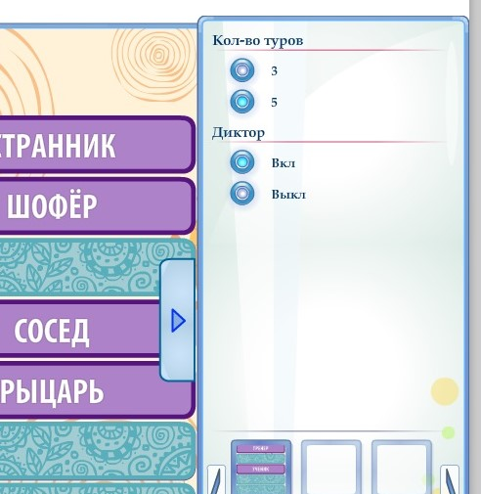
Сюрпризный момент: похвала от диктора- «Молодец, синонимы тебе покорились!» и табло с личным рекордом.
Закрепление навыков: в игре предполагается наличие печатного материала, который можно использовать для переключения ребёнка с компьютерной деятельности на работу с дополнительным печатным материалом.

ВОРОНА И ЛИСИЦА
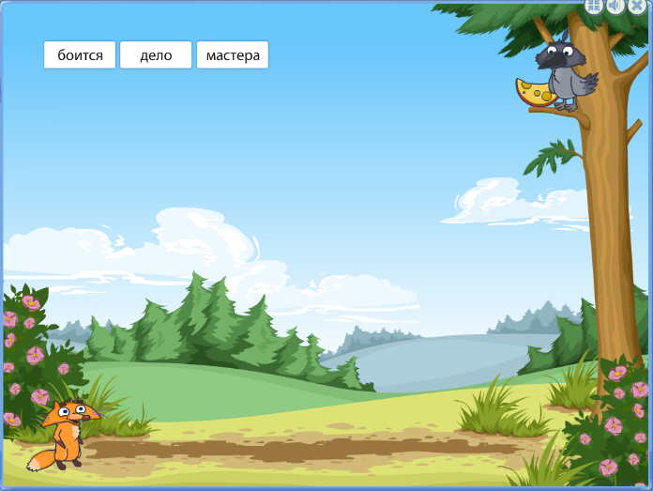

Возраст: 7-9 лет
Уровень сложности:
Печатный материал: да
Цель: моделирование игровой ситуации, способствующей осознанному понимаю смысла поговорок и закрепление навыка уверенного чтения.
Подготовка к игре: познакомьте ребёнка с распространёнными пословицами и поговорками. Помогите ребёнку увидеть мудрость в народном творчестве.
Инструкция к игре: на лесной поляне голодная Лисица, которая хочет полакомиться сыром. Она мечтает отобрать его у Вороны, расположившейся на высокой сосне. Необходимо построить ступеньки для Лисицы. В верхней части экрана появляются карточки со словами рассыпавшейся пословицы или поговорки. Прочитайте

или прослушайте их. При наведении курсора на карточки диктор озвучивает их написание. Чтобы собралась пословица, карточки нужно менять местами. Для этого наведите курсор на выбранную карточку и, нажав левую клавишу мышки, перетащите ее на выбранное место. Выстроив слова по порядку, прочитайте или проговорите вместе с диктором получившуюся пословицу. Попросите ребенка объяснить смысл пословицы. Карточки со словами улетают, на поляне выстраивается ступенька для Лисицы.

Закрепление навыков: в игре предполагается наличие печатного материала, который можно использовать для переключения ребёнка с компьютерной деятельности на работу с дополнительным печатным материалом.

ВЕСЁЛЫЙ ГОРОД
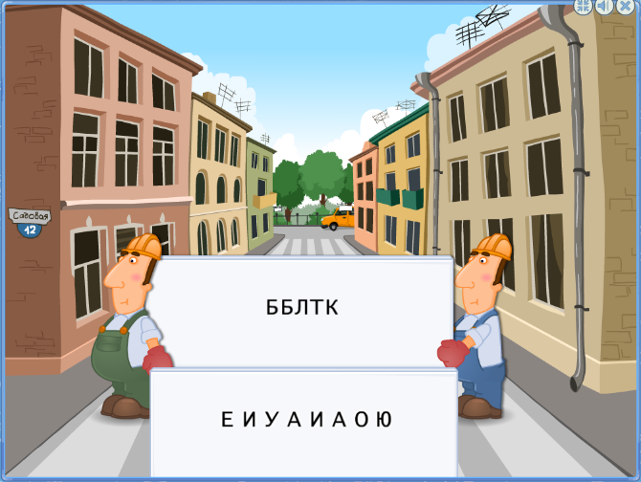
Возраст: 6-8 лет
Уровень сложности:
Печатный материал: да
Цель: моделирование игровой ситуации, способствующей распознаванию орфографической интуиции, мышления и внимания.
Инструкция к игре: перед началом игры диктор передаёт срочный репортаж о пропаже гласных букв со всех вывесок города. Предложите ребёнку помочь жителям и вставить пропущенные гласные буквы так, чтобы на вывесках читались слова. На экране появляются двое рабочих с вывеской, под которой написаны несколько вариантов гласных букв. Определите, что за слово написано на вывеске и выберите гласные буквы, которые дополнят его до полного написания. Для того, чтобы вставить пропущенные гласные, наводите по очереди на них курсор и, удерживая левую клавишу мышки, перетаскивайте их на выбранные позиции в слове.

В случае правильного выбора получается исправленная вывеска и рабочие уносят её. Приступайте к исправлению следующей вывески. В случае неправильного - буква возвращается в табличку под вывеской, и диктор сообщает, что вывеска по-прежнему непонятна.
Сюрпризный момент – табличка с благодарностью от жителей города с пропущенными в ней гласными!

В данной игре настройки не предусмотрены.

Закрепление навыков: в игре предполагается наличие печатного материала, который можно использовать для переключения ребёнка с компьютерной деятельности на работу с дополнительным печатным материалом.

ГРАМОТНАЯ ДОСТАВКА
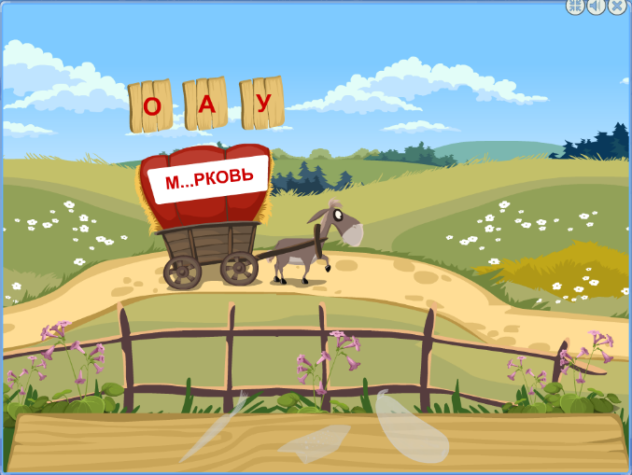
Возраст: 6-8 лет
Уровень сложности:
Печатный материал: да
Цель: моделирование игровой ситуации, способствующей правильному написанию и запоминанию словарных слов. Развитие орфографической зоркости.
Инструкция к игре: перед началом игры Вы можете выбрать один из пяти предлагаемых сценариев игры (доставка груза на самолёте, автомобиле, погрузчике, кораблике или повозке). Наведите курсор на выбранный сценарий и нажмите левую клавишу мышки.
Внизу экрана изображены контуры предметов. На транспорте написано словарное слово, обозначающее один из предметов, в котором пропущена одна буква. Над транспортом – три облачка с вариантом букв. Наведите курсор на выбранную букву и нажмите левую клавишу мышки. В случае правильного ответа буква появляется в написанном слове, звучат аплодисменты и одобрительные слова диктора. Для доставки груза до места назначения необходимо осуществить выбор трёх пропущенных букв в одном и том же слове. При этом пропущенная буква каждый раз другая, что способствует лучшему запоминанию написания словарного слова. В случае неправильного выбора - буква в слове не появляется и предлагается сделать новый выбор. После того, как данный предмет доставлен, вместо контура в нижней части экрана появляется его изображение. Сценарий завершается, когда доставлены все предметы. Их количество (3, 4, 5 или 6) Вы можете установить на панели «Настройка».
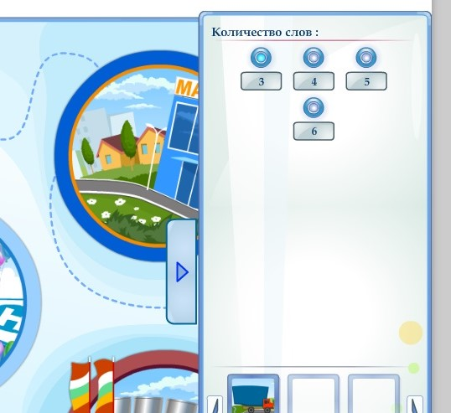
Сюрпризный момент – права лучшему доставщику любых грузов!
Закрепление навыков: в игре предполагается наличие печатного материала, который можно использовать для переключения ребёнка с компьютерной деятельности на работу с дополнительным печатным материалом.

СОКРОВИЩА ФАРАОНОВ
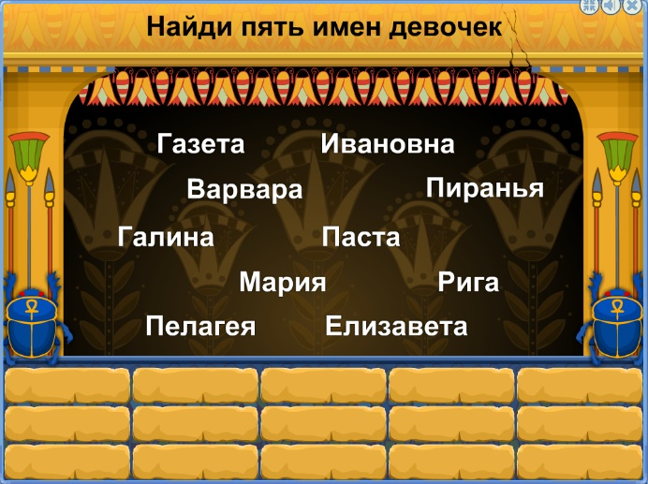
Возраст: 6-8 лет
Уровень сложности:
Печатный материал: да
Цель: моделирование игровой ситуации, способствующей развитию мышления и актуализации знаний основных лексических тем.

Подготовка к игре: поиграйте с ребёнком в игру «Я знаю 5…». Игроку необходимо чеканить мячик об пол и на каждый удар мяча называть слово из выбранной темы. Например, «Я знаю пять названий фруктов: яблоко-банан-груша-апельсин-мандарин». Начать может взрослый, а затем играть с ребёнком по очереди.

Инструкция к игре: на экране египетская сокровищница. Внимательно прослушайте инструкцию диктора. Игроку необходимо добыть сундук с сокровищами. В верхней части экрана написано задание к одной из лексических тем. Прочитайте или прослушайте его. В центральной части экрана, появляются различные слова. Прочитав их, выберите лишь те пять, которые соответствуют заданию. Например, «Найди пять названий месяцев». Наводите курсор на выбранные слова и нажимайте на них левой клавишей мышки. С каждым правильно выбранным словом кирпичики в нижней части экрана будут исчезать. Если слово выбрано неверно – диктор укажет на ошибку и исчезнувший ранее кирпичик появится вновь и количество кирпичиков на экране увеличится. Появляется возможность исправить ошибку. Игра закончится тогда, когда все кирпичики исчезнут.

Сюрпризный момент – ценность из заветного сундука Фараона!
В данной игре настройки не предусмотрены.

Закрепление навыка: в игре предполагается наличие печатного материала, который можно использовать для переключения ребёнка с компьютерной деятельности на работу с дополнительным печатным материалом.

ИМЕНИНЫ У КРИСТИНЫ
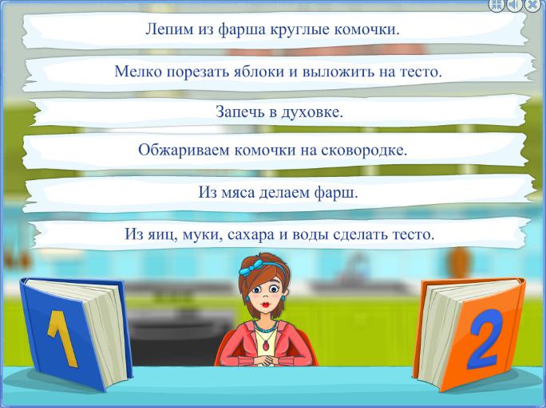
Возраст: 6-9 лет
Уровень сложности:
Печатный материал: да
Цель: моделирование игровой ситуации, способствующей развитию мыслительных операций и анализа прочитанной информации.
Подготовка к игре: познакомьте ребёнка с понятием слова «рецепт». Рецепт – это способ приготовления какого-либо блюда, набор и количество необходимых для его приготовления продуктов.
Инструкция к игре: у Кристины перепутались все рецепты, а гости вот-вот придут. Нужно помочь Кристине «собрать» перепутавшиеся рецепты. Наведите курсор на стол с рецептами и нажмите на него левой клавишей мышки. На экране появятся две книги: справа для одного рецепта и слева для другого, а в верхней части - записи шести различных предложений. Прочитайте все предложения, подумайте и назовите, какие два рецепта здесь предложены. Затем, поочередно собирайте записи рецептов в 1 или во 2 книги. Для этого наведите курсор на выбранное предложение, нажмите на него левой клавишей мышки и, удерживая, переместите в одну из книг, соответственно выбранному рецепту. Чтобы пункт рецепта попал в книгу, доведите строку с предложением до неё и отпустите левую клавишу мышки.
Если записи рецепта собраны правильно, автоматически откроется первая книга, а затем и вторая. Справа в них будут написаны рецепты, а слева, при нажатии левой клавиши мышки, появится картинка блюда.
В случае, если игрок ошибся книгой, предложение вернется на своё место, диктор укажет на ошибку, а Кристина отрицательно замотает головой. Появится возможность подумать еще раз.
Сюрпризный момент – похвала диктора: «Ай да мы, ай да молодцы!»

В данной игре настройки не предусмотрены.

Закрепление навыка: поиграйте с ребёнком в сюжетно-ролевую игру «Повар».
В игре также предполагается наличие печатного материала, который можно использовать для переключения ребёнка с компьютерной деятельности на работу с дополнительным печатным материалом.

Заключение
С точки зрения Стандарта профессиональной деятельности педагога, предлагаемый комплекс игр хорошо зарекомендовал себя для решения следующих задач профессионального саморазвития: совершенствовать ориентировку и уровень овладения информационно-компьютерными технологиями; создать портфолио интерактивных игр для аттестации на категорию; формировать обратную связь с обучающимися на основе использования комплекса компьютерных игр, позволяющих по-новому взглянуть на изучаемый на занятиях материал и сделать его более интересным и увлекательным для ребенка. Надеемся, что практики это оценят по достоинству!
Свои отзывы и пожелания по совершенствованию комплекса просьба присылать по адресу: support@mersibo.ru

